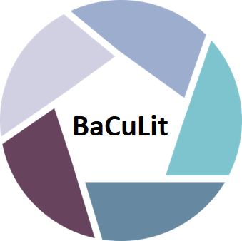

BaCuLit: Vermittlung bildungssprachlicher Lese- und Schreibkompetenzen im Fachunterricht. Ein Handbuch für Sekundarstufen und berufliche Bildung.

Workshop Garbe_AB6: Drei Metakognitive Strategien (exekutiv)

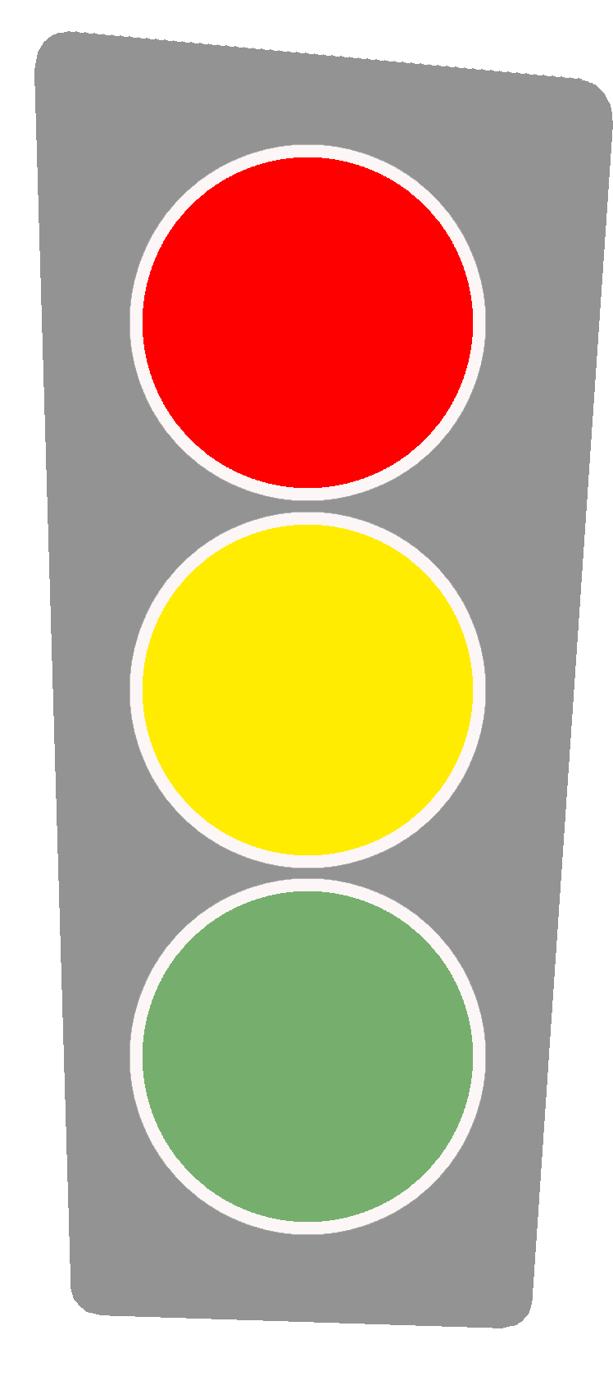
Planen – Steuern – Kontrollieren
- Habe ich alle in der Aufgabe und in den Arbeitsmaterialien enthaltenen Informationen berücksichtigt?
- Gibt es noch meiner Lösung widersprechende Elemente in der Aufgabe?
- Kann ich mit meiner Lösung die Aufgabenbearbeitung als abgeschlossen betrachten?
- In welcher Form fasse ich meine Lösung zusammen?
- In welchem Bezug steht meine Lösung zu meinen ursprünglichen Zielen?
- In welcher Beziehung steht das Ergebnis zu meinem bisherigen Wissen auf dem angesprochenen Gebiet?

- Was verlangt mir die Aufgabe ab?
- Was will ich in der Bearbeitung der Aufgabe erreichen?
- Welche konkreten (Einzel-)Ziele strebe ich an?
- Vor welche Schwierigkeiten sehe ich mich auf den ersten Blick gestellt?
- In welchen Schritten will ich die Aufgabe angehen?
- Was mache ich als erstes?

- Welche Informationen lassen sich bereits der Fragestellung zur Aufgabe entnehmen?
- Welche Informationen müssen (aus den vorhandenen Materialien) erarbeitet werden?
- Sind meine geplanten Arbeitsschritte passend oder müssen sie modifiziert werden?
- Wie lassen sich die Informationen zu einer (Teil-)Lösung verarbeiten?
- Wie werde ich jetzt weiter vorgehen, was sind meine nächsten Arbeitsschritte/-strategien?

Steuern

Planen
Kontrol-lieren

Quelle: Kaiser et al. 2018, S. 91f. (leicht modifiziert)

